2023年度

盐边县交通运输服务中心单位决算

目录

公开时间：2024年10月28日
第一部分单位概况 1
一、主要职责 1
二、机构设置 1
第二部分 2023年度单位决算情况说明 2
一、收入支出决算总体情况说明 2
二、收入决算情况说明 2
三、支出决算情况说明 3
四、财政拨款收入支出决算总体情况说明 4
五、一般公共预算财政拨款支出决算情况说明 4
六、一般公共预算财政拨款基本支出决算情况说明 7
七、财政拨款“三公”经费支出决算情况说明 8
八、政府性基金预算支出决算情况说明 9
九、国有资本经营预算支出决算情况说明 9
十、其他重要事项的情况说明 9
第三部分名词解释 11
第四部分附件 15
第五部分附表 16
一、收入支出决算总表 16
二、收入决算表 16
三、支出决算表 16
四、财政拨款收入支出决算总表 16
五、财政拨款支出决算明细表 16
六、一般公共预算财政拨款支出决算表 16
七、一般公共预算财政拨款支出决算明细表 16
八、一般公共预算财政拨款基本支出决算明细表 16
九、一般公共预算财政拨款项目支出决算表 16
十、政府性基金预算财政拨款收入支出决算表 16
十一、国有资本经营预算财政拨款收入支出决算表 16
十二、国有资本经营预算财政拨款支出决算表 16
十三、财政拨款“三公”经费支出决算表 16

第一部分 单位概况

主要职责
1.贯彻落实国家和省、市、县有关道路运输的方针政策和法律法规，参与拟订地方性行业政策、标准并协助实施；
2.参与编制、修订全县道路运输行业发展规划、中长期计划并协助实施；
3.承担全县道路旅客运输、城市公交客运、出租汽车客运、道路货物运输、道路运输站场、机动车维修和驾驶员培训等行业监督管理的行政辅助工作；
4.承担全县道路运输企业源头安全、环保监督管理的行政辅助工作；
5.承担全县道路运输行业市场运行情况监测、统计分析、信用体系建设指导和节能减排的行政辅助工作；
6.协助实施交通战备、抢险救灾等人员和重点物资应急运输保障工作；
7.完成县交通运输局交办的其他事项。
二、机构设置
盐边县交通运输服务中心为参照公务员法管理的事业单位1个。

第二部分 2023年度单位决算情况说明

- 收入支出决算总体情况说明
2023年度收、支总计均为243.69万元。与2022年度相比，收、支总计各增加47.44万元，增长24.17%。主要变动原因是正常增长。

（图1：收、支决算总计变动情况图）（柱状图）
- 收入决算情况说明

2023年度本年收入合计243.69万元，其中：一般公共预算财政拨款收入243.69万元，占100%。

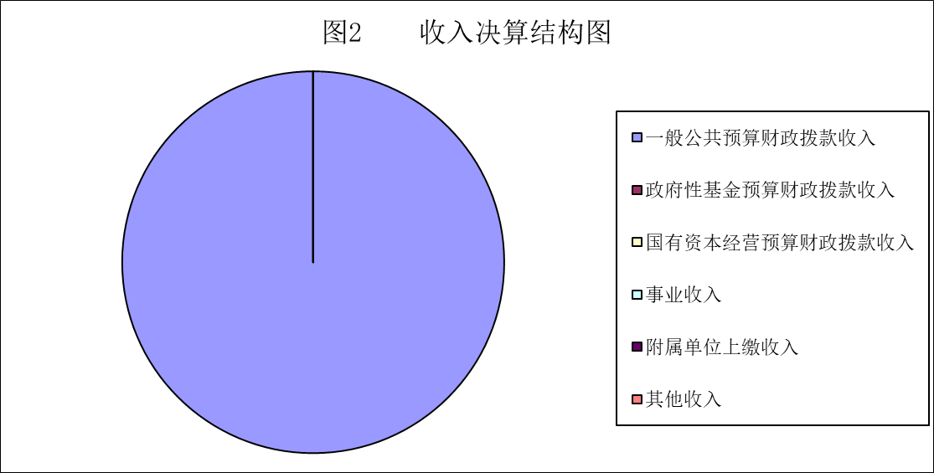
（图2：收入决算结构图）（饼状图）
- 支出决算情况说明

2023年度本年支出合计243.69万元，其中：基本支出208.87万元，占85.71%；项目支出34.82万元，占14.28%。
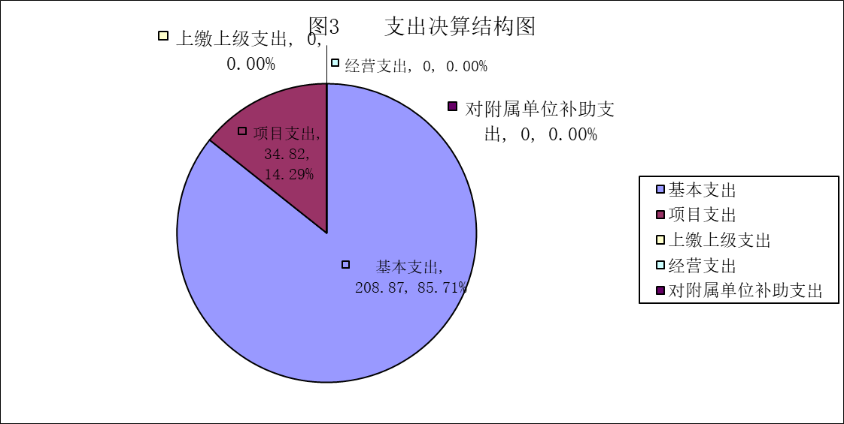
（图3：支出决算结构图）（饼状图）

四、财政拨款收入支出决算总体情况说明
2023年度财政拨款收、支总计均为243.69万元。与2022年度相比，财政拨款收、支总计各增加47.44万元，增长24.17%。主要变动原因是正常增加。

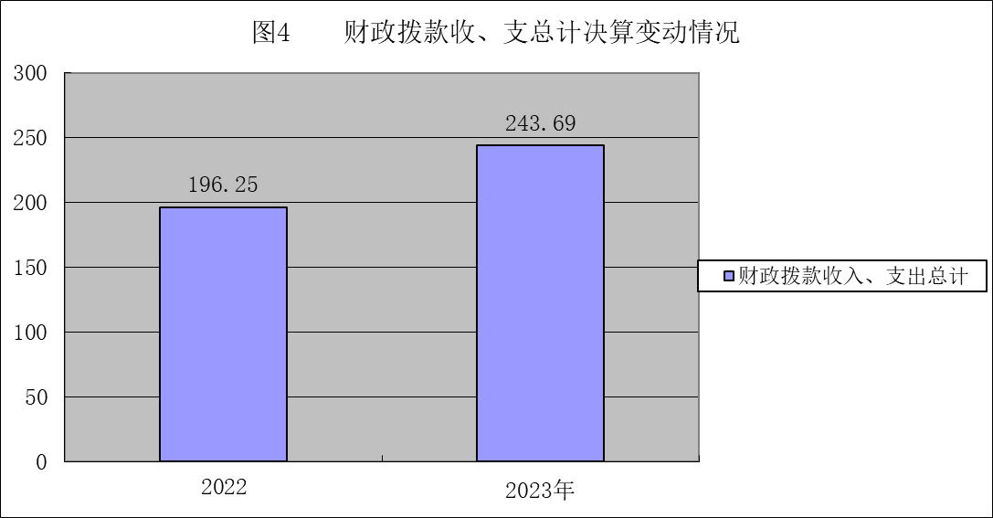
（图4：财政拨款收、支决算总计变动情况）（柱状图）

五、一般公共预算财政拨款支出决算情况说明

（一）一般公共预算财政拨款支出决算总体情况
2023年度一般公共预算财政拨款支出243.69万元，占本年支出合计的100%。与2022年度相比，一般公共预算财政拨款支出增加47.44万元，增长24.17%。主要变动原因是正常增加.

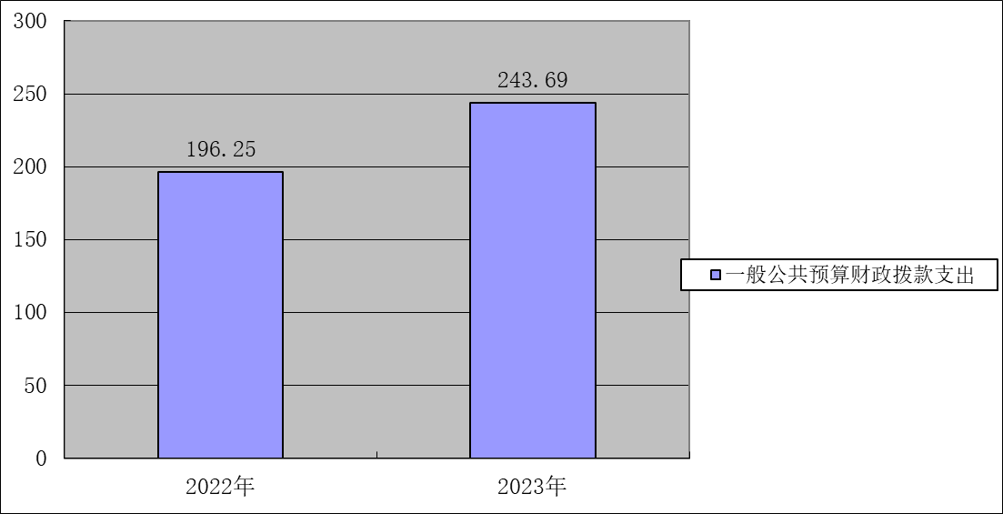
（图5：一般公共预算财政拨款支出决算变动情况）（柱状图）

（二）一般公共预算财政拨款支出决算结构情况
2023年度一般公共预算财政拨款支出243.69万元，主要用于以下方面:社会保障和就业支出35.57万元，占14.60%；卫生健康支出15.41万元，占6.32%；交通运输支出178.53万元，占73.26%；住房保障支出14.18万元，占5.82%。

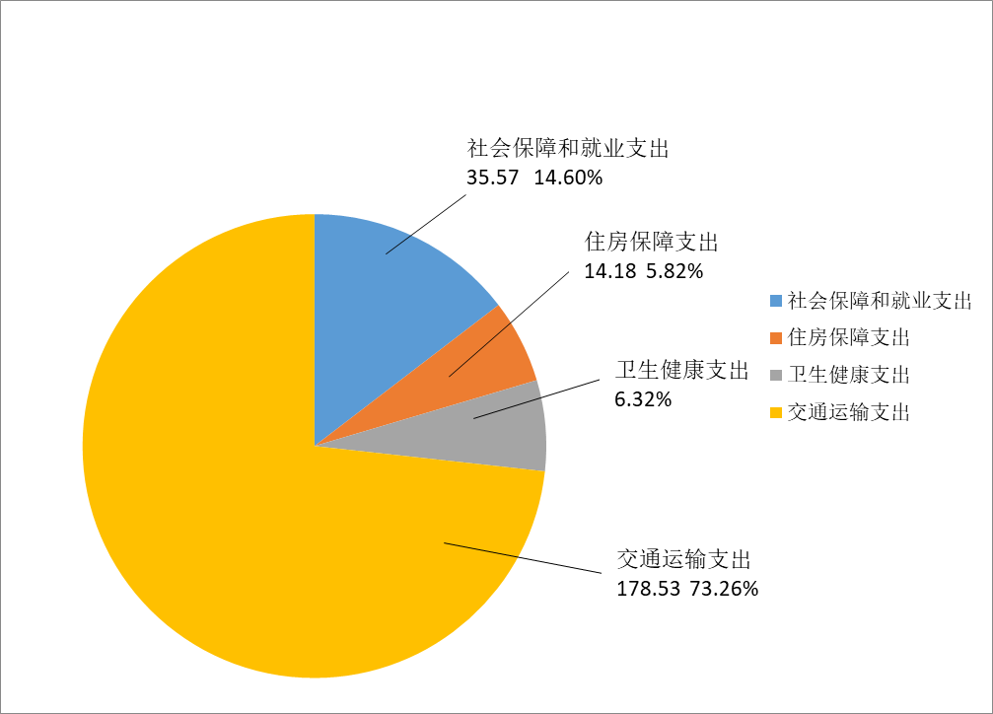
（图6：一般公共预算财政拨款支出决算结构）（饼状图）

（三）一般公共预算财政拨款支出决算具体情况

2023年度一般公共预算支出决算数为243.69万元，完成预算100%。其中：
1. 社会保障和就业支出（208类）行政事业单位养老支出（05款）行政单位离退休（01项）:支出决算为16.24万元，完成预算100%。
2.社会保障和就业支出（类208）行政事业单位养老支出（05款）机关事业单位基本养老保险缴费（05项）:支出决算为19.33万元，完成预算100%
3.卫生健康支出（210类）行政事业单位医疗（11款）行政单位医疗（01项）:支出决算为9.43万元，完成预算100%。
4.卫生健康支出（210类）行政事业单位医疗（11款）公务员医疗补助（03项）:支出决算为1.08万元，完成预算100%。
5.卫生健康支出（210类）行政事业单位医疗（11款）其他行政事业单位医疗支出（99项）:支出决算为4.89万元，完成预算100%。
6.交通运输（214类）公路水路运输（01款）行政运行（01项）: 支出决算为143.71万元，完成预算100%。

7.交通运输（214类）公路水路运输（01款）公路和运输安全（10项）: 支出决算为12.82万元，完成预算100%

。
8.交通运输（214类）公路水路运输（01款）公路运输管理（12项）: 支出决算为3.09万元，完成预算100%。

9.交通运输（214类）公路水路运输（01款）其他公路水路运输支出（99项）:支出决算为18.91万元，完成预算100%。
7.住房保障（221类）住房改革支出（02款）住房公积金（01项）: 支出决算为14.18万元，完成预算100%。

六、一般公共预算财政拨款基本支出决算情况说明
2023年度一般公共预算财政拨款基本支出208.87万元，其中：
人员经费192.01万元，主要包括：基本工资、津贴补贴、奖金、机关事业单位基本养老保险缴费、职工基本医疗保险缴费、公务员医疗补助缴费、其他社会保障缴费、住房公积金、其他工资福利支出、生活补助、医疗费补助、奖励金。
公用经费16.86万元，主要包括：办公费、差旅费、维修（护）费、工会经费、福利费、其他交通费、其他商品和服务支出。

七、财政拨款“三公”经费支出决算情况说明

（一）“三公”经费财政拨款支出决算总体情况说明
2023年度“三公”经费财政拨款支出决算为0万元，完成预算0%，决算数与预算数持平。

（二）“三公”经费财政拨款支出决算具体情况说明
2023年度“三公”经费财政拨款支出决算中，因公出国（境）费支出决算0万元，占0%；公务用车购置及运行维护费支出决算0万元，占0%；公务接待费支出决算0万元，占0%。
1.因公出国（境）经费支出0万元，完成预算0%。本单位2023年无因公出国（境）任务安排，无出国（境）团组人次。
2.公务用车购置及运行维护费支出0万元,完成预算0%。公务用车购置及运行维护费支出决算与2022年度持平。
其中：公务用车购置支出0万元。全年按规定更新购置公务用车0辆。截至2023年12月31日，单位共有公务用车0辆。
公务用车运行维护费支出0万元。
3.公务接待费支出0万元，完成预算0%。公务接待费支出决算与2022年度持平。其中：
国内公务接待支出0万元。
外事接待支出0万元。

八、政府性基金预算支出决算情况说明
2023年度政府性基金预算财政拨款支出0万元。
- 国有资本经营预算支出决算情况说明
2023年度国有资本经营预算财政拨款支出0万元。
- 其他重要事项的情况说明

（一）机关运行经费支出情况
2023年度，盐边县交通运输服务中心机关运行经费支出16.86万元，比2022年度增加1.37万元，增长8.84%。主要原因是正常增加。

（二）政府采购支出情况
2023年度，盐边县交通运输服务中心政府采购支出总额0万元，其中：政府采购货物支出0万元、政府采购工程支出0万元、政府采购服务支出0万元。授予中小企业合同金额0万元，占政府采购支出总额的0%，其中：授予小微企业合同金额0万元，占政府采购支出总额的0%。

（三）国有资产占有使用情况
截至2023年12月31日，盐边县交通运输服务中心共有车辆0辆，其中：主要领导干部用车0辆、机要通信用车0辆、应急保障用车0辆、其他用车0辆。单价100万元以上设备（不含车辆）0台（套）。

（四）预算绩效管理情况
根据预算绩效管理要求，本单位在2023年度预算编制阶段，组织对运输管理执法人员经费等1个项目开展了预算事前绩效评估，对1个项目编制了绩效目标，预算执行过程中，选取0个项目开展绩效监控，组织对1个项目开展绩效自评，绩效自评表详见第四部分附件。

- 名词解释

1.财政拨款收入：指单位从同级财政部门取得的财政预算资金。
2.事业收入：指事业单位开展专业业务活动及辅助活动取得的收入。如…（二级预算单位事业收入情况）等。
3.经营收入：指事业单位在专业业务活动及其辅助活动之外开展非独立核算经营活动取得的收入。如…（二级预算单位经营收入情况）等。
4.其他收入：指单位取得的除上述收入以外的各项收入。主要是…（收入类型）等。
5.使用非财政拨款结余（含专用结余）：指事业单位使用以前年度积累的非财政拨款结余弥补当年收支差额的金额。
6.年初结转和结余：指以前年度尚未完成、结转到本年按有关规定继续使用的资金。
7.结余分配：指事业单位按照会计制度规定缴纳的所得税、提取的专用结余以及转入非财政拨款结余的金额等。
8.年末结转和结余：指单位按有关规定结转到下年或以后年度继续使用的资金。
9.社会保障和就业（208类）行政事业单位养老支出（05款）行政单位离退休（01项）：指行政单位（包括实行公务员管理的事业单位）开支的离退休经费。
10.社会保障和就业（208类）行政事业单位养老支出（05款）机关事业单位基本养老保险缴费支出（05项）：指机关事业单位实施养老保险制度由单位缴纳的基本养老保险费支出。
11. 卫生健康（210类）行政事业单位医疗（11款）行政单位医疗（01项）：指财政部门安排的行政单位（包括实行公务员管理的事业单位）基本医疗保险缴费经费，未参加医疗保险的行政单位的公费医疗经费，按国家规定享受离休人员、红军老战士待遇人员的医疗经费。
12. 卫生健康（210类）行政事业单位医疗（11款）公务员医疗补助（03项）：指财政部门安排的公务员医疗补助经费。
13. 卫生健康（210类）行政事业单位医疗（11款）其他行政事业单位医疗支出（99项）：其他用于行政事业单位医疗方面的支出。
14.交通运输支出（214类）公路水路运输（01款）行政运行（01项）：指反映行政单位（包括实行公务员管理的事业单位）的基本支出。
15.交通运输支出（214类）公路水路运输（01款）公路和运输安全（10项）：指反映公路和运输安全支出。
16.交通运输支出（214类）公路水路运输（01款）公路运输管理（12项）：指反映公路运输管理支出和公路路政管理支出。
17.交通运输支出（214类）公路水路运输（01款）其他公路水路运输支出（99项）：指反映除上述项目以外其他用于公路水路运输方面的支出。
18. 住房保障支出（221类）住房改革支出（02款）住房公积金。住房补贴（01项）：指行政事业单位按人力资源和社会保障部、财政部规定的基本工资和津贴补贴以及规定比例为职工缴纳的住房公积金。
19.基本支出：指为保障机构正常运转、完成日常工作任务而发生的人员支出和公用支出。
20.项目支出：指在基本支出之外为完成特定行政任务和事业发展目标所发生的支出。
21.经营支出：指事业单位在专业业务活动及其辅助活动之外开展非独立核算经营活动发生的支出。
22.“三公”经费：指单位用财政拨款安排的因公出国（境）费、公务用车购置及运行费和公务接待费。其中，因公出国（境）费反映单位公务出国（境）的国际旅费、国外城市间交通费、住宿费、伙食费、培训费、公杂费等支出；公务用车购置及运行费反映单位公务用车车辆购置支出（含车辆购置税）及租用费、燃料费、维修费、过路过桥费、保险费等支出；公务接待费反映单位按规定开支的各类公务接待（含外宾接待）支出。
23.机关运行经费：为保障行政单位（含参照公务员法管理的事业单位）运行用于购买货物和服务的各项资金，包括办公及印刷费、邮电费、差旅费、会议费、福利费、日常维修费、专用材料及一般设备购置费、办公用房水电费、办公用房取暖费、办公用房物业管理费、公务用车运行维护费以及其他费用。

第四部分 附件

部门预算项目支出绩效自评表（2023年度）

第五部分 附表

一、收入支出决算总表

二、收入决算表

三、支出决算表

四、财政拨款收入支出决算总表

五、财政拨款支出决算明细表

六、一般公共预算财政拨款支出决算表

七、一般公共预算财政拨款支出决算明细表

八、一般公共预算财政拨款基本支出决算表

九、一般公共预算财政拨款项目支出决算表

十、政府性基金预算财政拨款收入支出决算表

十一、国有资本经营预算财政拨款收入支出决算表

十二、国有资本经营预算财政拨款支出决算表

十三、财政拨款“三公”经费支出决算表

